
HỌC VIỆN KỸ THUẬT QUÂN SỰ
KHOA CÔNG NGHỆ THÔNG TIN

QUẢN LÝ BỆNH VIỆN
ĐẶC TẢ YÊU CẦU PHẦN MỀM

Người lập: VŨ THỊ DUNG
Ngày lập: 06/06/2015

Người xem xét:
Ngày lập:

Người duyệt:
Ngày duyệt:

ĐD khách hàng duyệt:
Ngày duyệt: ……/……./.………..

LỊCH SỬ THAY ĐỔI TÀI LIỆU
Ngày thay đổi | Phiên bản | Mô tả | Tác giả/Nhóm tác giả
<dd/mm/yy> | <Vx.y> | <Mô tả chi tiết Mục, bảng, sơ đồ nào thay đổi; nội dung thay đổi là gì> | <Họ tên người lập, nhóm lập>

4.Use case quản lý khám nội trú

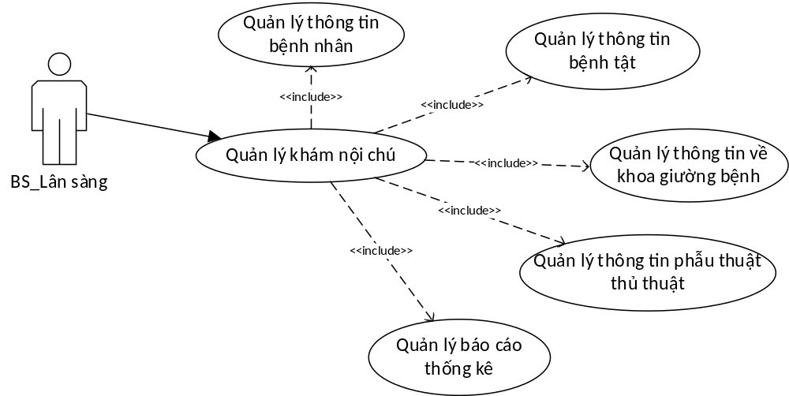
4.1. Use case quản lý thông tin bệnh nhân

- Biểu đồ use case

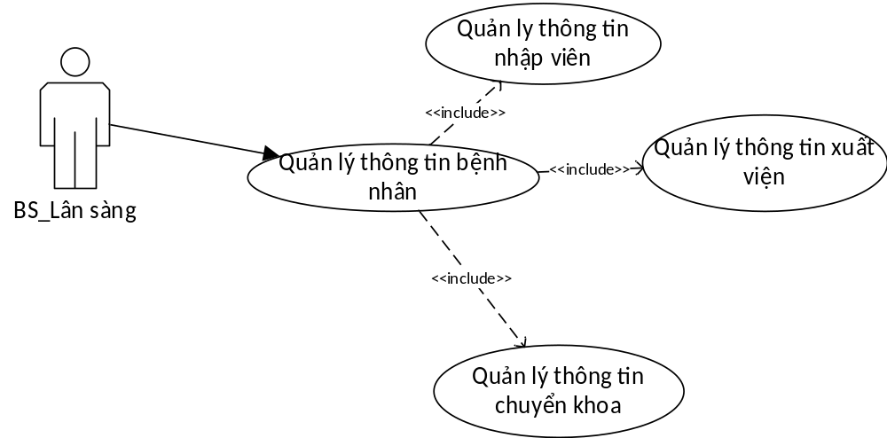

- Mô tả use case

Use case: UC_0031Quản lý thông tin
Mục đích: | Thực hiện chức năng quản lý thông tin của bệnh nhân nội trú
Mô tả: | Khi người dùng muốn chọn chức năng quản lý thông tin của người bệnh nội chú,người bệnh có thể quản lý các thông tin nhập viện ,xuất viện ,chuyển viện của bệnh nhân.
Tác nhân: | Bác sỹ khám lân sàng.
Điều kiện trước: | BSCS
Luồng sự kiện chính (Basic flows) | - Người dùng chọn chức năng quản lý thông tin bệnh nhân  - Form quản lý thông tin bệnh nhân được hiển thị  trên form hiển thị gồm có 3 mục chính:  - Quản lý thông tin nhập viện của bệnh nhân nội chú  - Quản lý thông tin xuất viện của bệnh nhân nội chú  - Quả lý thông tin chuyển khoa của bệnh nhân nội chú  - Kết thúc use case
Luồng sự kiện phụ (Alternative Flows):
Điều kiện sau:

- Biểu đồ activity

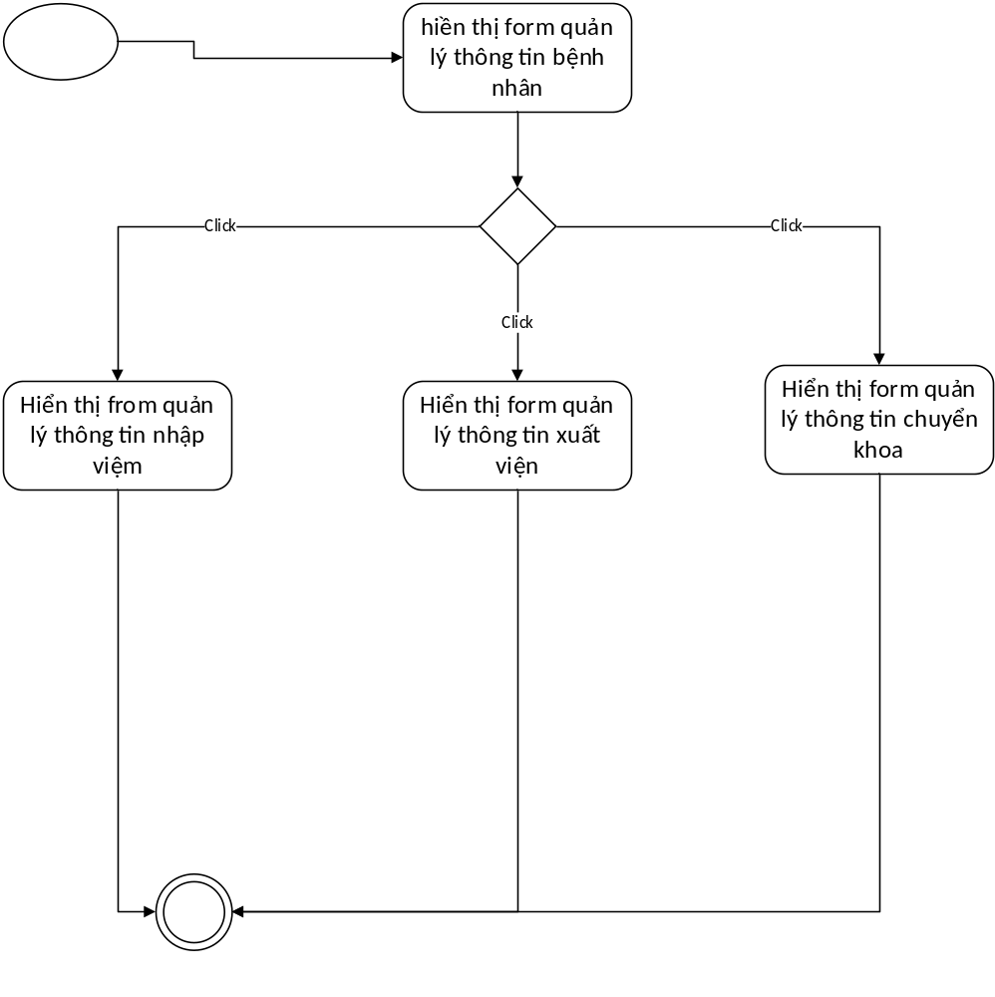

4.2 Use case Quản lý thông tin bệnh tật
- Biểu đồ use case

- Mô tả use case

Use case: UC_0032 Quản lý thông tin bệnh tật
Mục đích: | Quản lý thông tin theo dõi tình hình trợ giúp bác sỹ trong việc khám bệnh
Mô tả: | Quản lý đầy đủ thông tin về chuẩn đoán bệnh:chuẩn đoán của tuyến trước,chuẩn,chuẩn đoán của phòng khám,tiền sử bệnh tật…
Tác nhân: | Bác sỹ phòng khám
Điều kiện trước: | Đã đăng nhập vào hệ thống
Luồng sự kiện chính (Basic flows) | - Chọn chức năng quản lý thông tin  - Hệ thống đưa ra danh sách thông tin của bệnh nhân đang theo dõi  - Click vào xem chi tiết  - Hệ thống sẽ hiển thị chi tiết thông tin bệnh tật của bệnh nhân đó  - Kết thúc use case.
Luồng sự kiện phụ (Alternative Flows): | A1:mã bệnh nhân không có trong danh sách:  Hệ thống sẽ đưa ra thông báo hỏi người dùng “mã người dùng không tìm thấy trong danh sách.  bạn có muốn xem thông tin chi tiết không?”
Điều kiện sau:

- Biểu đồ activity

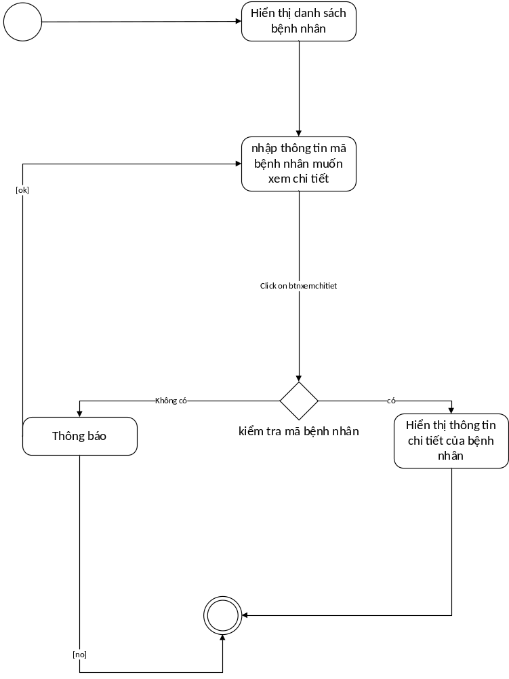
4.3 Use case Quản lý thông tin gường bệnh
- Biểu đồ use case
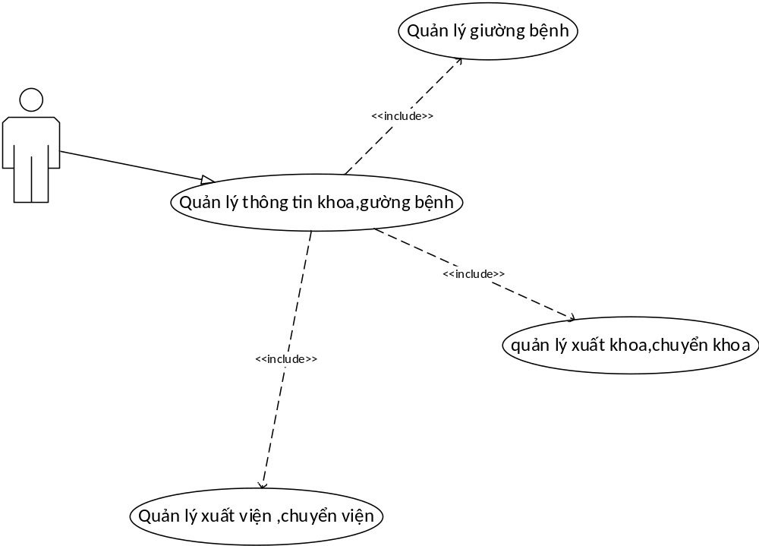

- Mô tả use case

Use case: UC_0032 Quản lý thông tin về khoa,giường bệnh
Mục đích: | Mục đích quản lý các thông tin về gường bệnh,xuất khoa ,chuyển khoa,xuất viện chuyển viện của bệnh nhân
Mô tả: | Người dùng muốn xem ,quản lý các thông tin về giường bệnh,xuất khoa,chuyển khoa,xuất viện chuyển viện của bệnh nhân
Tác nhân: | Bác sỹ phòng khám
Điều kiện trước: | Đã đăng nhập vào hệ thống
Luồng sự kiện chính (Basic flows) | - Hiển thị các doanh mục quản lý  - Người dùng chọn chức năng trên doanh mục  - Form doanh mục đó được hiển thị  - Use case kết thúc
Luồng sự kiện phụ (Alternative Flows):
Điều kiện sau: | Thông tin khám CLS được lưu vào trong CSDL

- Biểu đồ activity

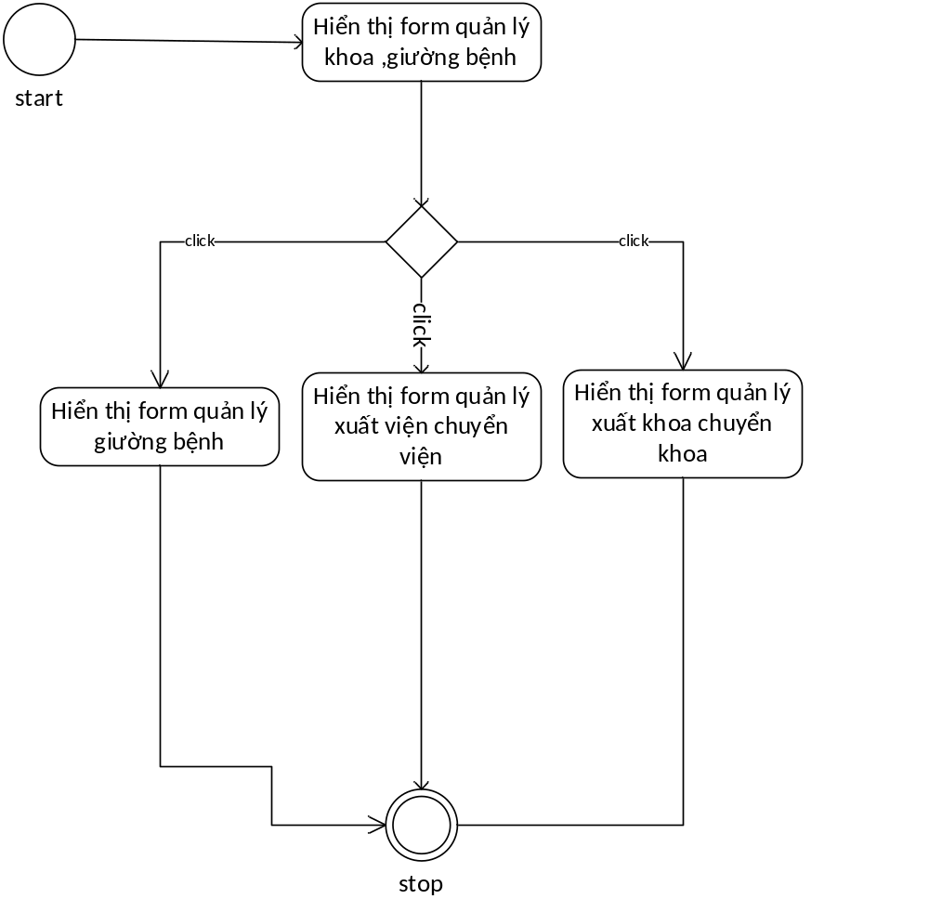
4.4 Use case Quản lý thông tin phẫu thuật thủ thuật

- Biểu đồ use case
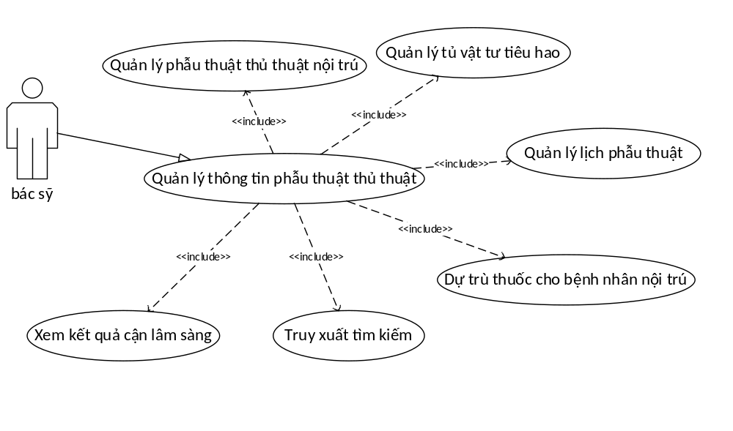

- Mô tả use case

Use case: UC_0034Quản lý thông tin phẫu thuật thủ thuật
Mục đích: | Quản lý thông tin phẫu thuật thủ thật cho bệnh nhân nội trú
Mô tả: | Bác sỹ chọn chức năng để quản lý các thông tin về lịch phẫu thuật ,dự trù thuốc cho bệnh nhân,quản lý phẫu thuật thủ thuật nội trú,quản lý vật tư tiêu hao ,ngoài ra bác sỹ cũng có thể tìm truy xuất tìm kiếm các thông tin,xem kế quả cận lâm sàng
Tác nhân: | Bác sỹ phòng khám
Điều kiện trước: | Đã đăng nhập vào hệ thống
Luồng sự kiện chính (Basic flows) | 1. Người dùng chọn chức năng quản lý thông tin phẫu thuật thủ thuật  2. hiển thị các danh mục quản lý lịch phẫu thuật ,dự trù thuốc cho bệnh nhân ,quản lý phẫu thuật thủ thuật nội trú,quản lý vật tư tiêu hao,tìm kiếm truy xuất,xem kết quả cận lâm sàng.  4. Use case kết thúc
Luồng sự kiện phụ (Alternative Flows): | A1. Người dùng chọn quay lại  1. Use case kết thúc
Điều kiện sau:

- Biểu đồ activity

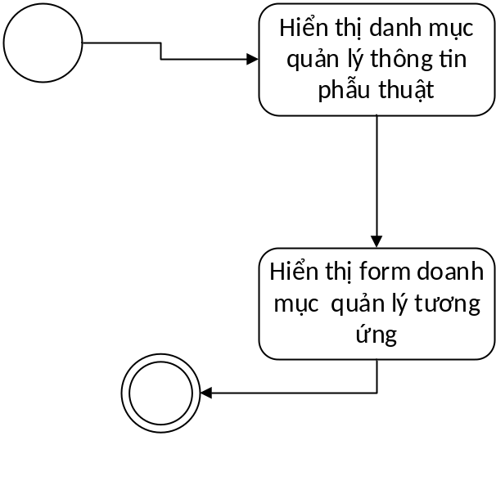
4.5 Use Quản lý báo cáo thống kê
- use case
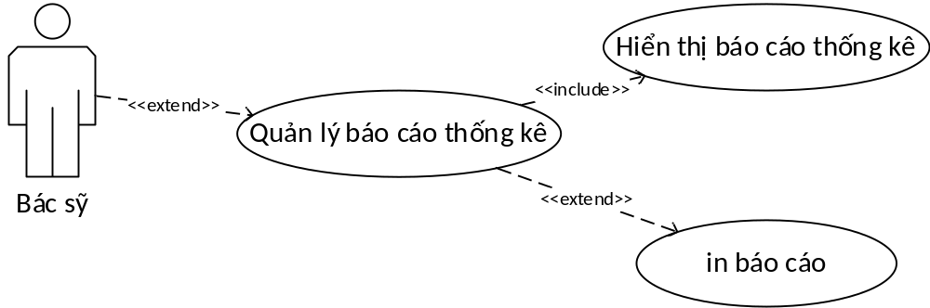
- Mô tả use case

Use case: UC_0034 Quản lý báo cáo thống kê
Mục đích: | Quản lý báo cáo thống kê
Mô tả: | Chức năng lập báo cáo thống kê về caccs hoạt động điều trị ,báo cáo theo các yêu cầu của BHXH
Tác nhân: | Bác sỹ phòng khám
Điều kiện trước: | Đã đăng nhập vào hệ thống
Luồng sự kiện chính (Basic flows) | 1. hệ thống hiển thị doanh mục chức năng  2. Bác sỹ chọn doanh mục chức năng báo cáo,hệ thống hiển thị chức năng tương ứng  3. Use case kết thúc
Luồng sự kiện phụ (Alternative Flows): | A1. bác sỹ chọn hủy yêu cầu ,quay lại form trước  1. Use case kết thúc
Điều kiện sau:

- Biểu đồ activity
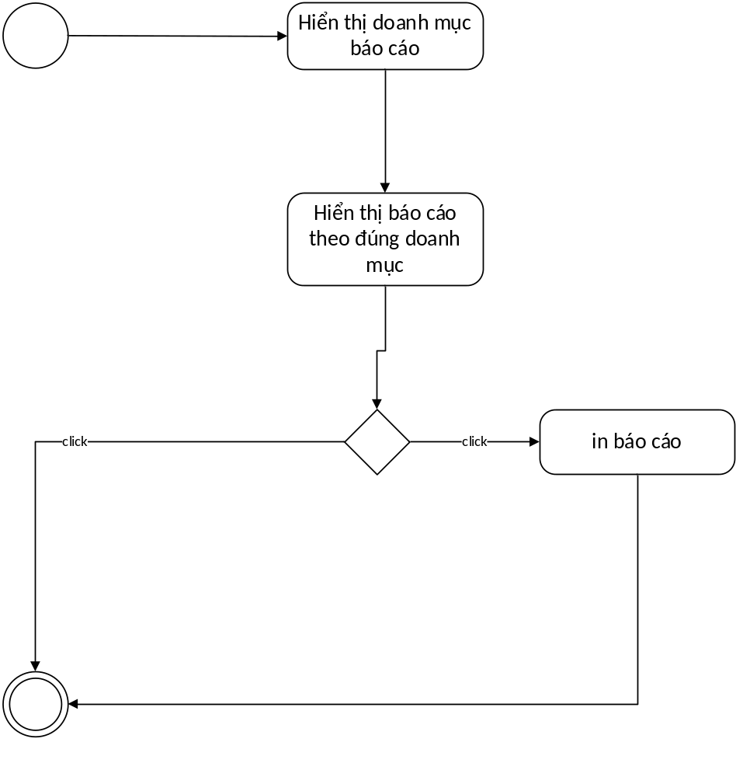

5. Use case thanh toán viện phí
- Biểu đồ use case

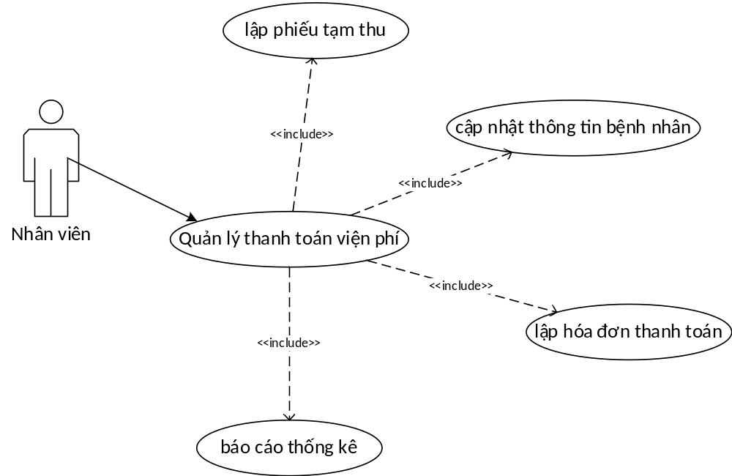
4.1. Use case xem thông tin bệnh nhân

- Biểu đồ use case

- Mô tả use case

Use case: UC_0031lập phiếu tạm thu
Mục đích: | Lập phiếu tạm thu cho các trường hợp (người bệnh không có bảo hiểm y tế,đi khám trái tuyến…) được quy định .
Mô tả: | Hiển thị bảng lập phiếu tạm thu ,cho phép nhân viên nhập vào mã số của bệnh nhân và nó cập nhật thông tin tính số tiền mà người bệnh phải nộp theo trường hợp của người bệnh
Tác nhân: | Nhân viên của phòng quầy thu viện phí
Điều kiện trước: | Đã đăng nhập vào hệ thống với quyền hạn được cấp bởi admin
Luồng sự kiện chính (Basic flows) | 1.Hệ thống hiển form thông tin phiếu hóa đơn nhập  2.Nhân viên nhập vào thông tin như mã bệnh nhân và loại phiếu tạm chi ,số tiền…  3. hệ thống kiểm tra thông tin và lưu vào cơ sở dữ liệu,và in ra hóa đơn thanh toán  - Kết thúc use case
Luồng sự kiện phụ (Alternative Flows):
Điều kiện sau:

- Biểu đồ activity

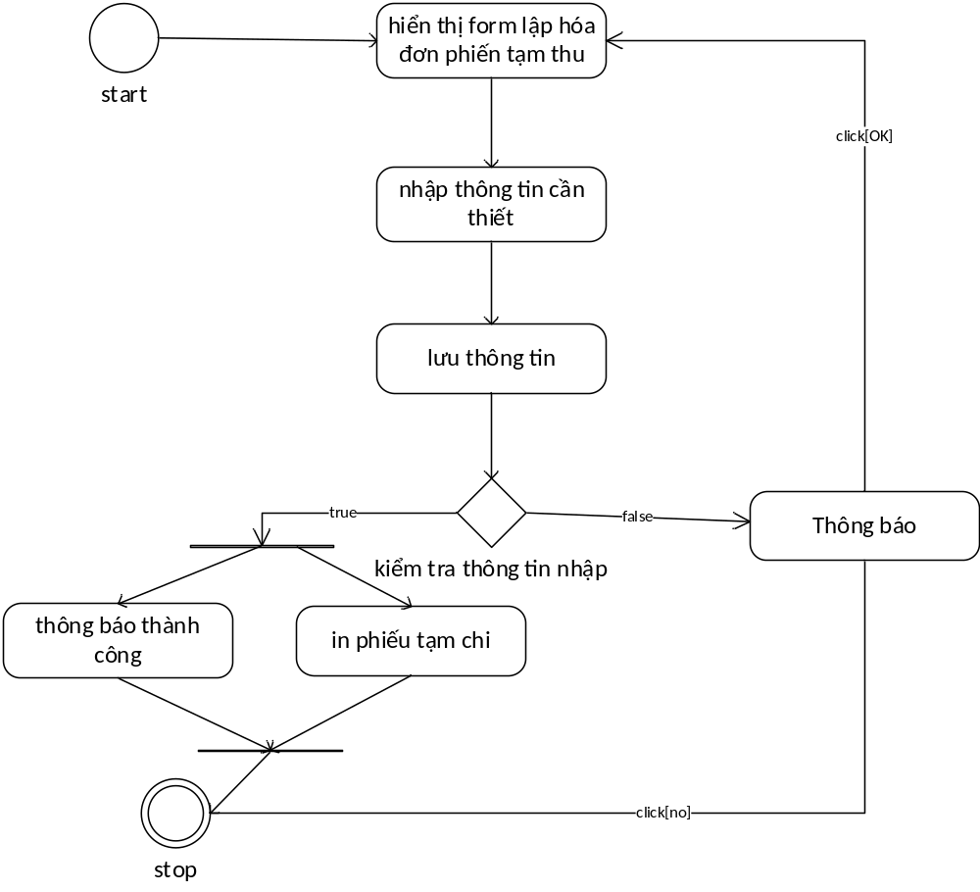

4.2 Use case Lập hóa đơn thanh toán
- Biểu đồ use case

- Mô tả use case

Use case: UC_0032 Lập hóa đơn thanh toán
Mục đích: | Chức năng lập hóa đơn thanh toán cho người bệnh
Mô tả: | Hệ thống hiển thị form giao diện hỗ trợ người dùng lập hóa đơn thanh toán viện phí,đồng thời in ra hóa đơn cho người bệnh sau khi lập
Tác nhân: | Nhận viên quầy thu
Điều kiện trước: | Đã đăng nhập vào hệ thống
Luồng sự kiện chính (Basic flows) | 1.chọn chức năng lập hóa đơn  2.nhập mã bệnh nhân và nhập vào các thông tin cần thiết  - Use case kết thúc
Luồng sự kiện phụ (Alternative Flows): | E1. Thông tin nhập vào sai định dạng  - Hệ thống đưa ra thông báo lỗi  - Quay lại bước 1 trong luồng sự kiện chính  E2.mã bệnh nhân không tồn tại trong hệ thống  - Hệ thống thông báo không có thông tin nào được hiển thị  A1. Người dùng chọn hủy  1. Use case kết thúc
Điều kiện sau:

- Biểu đồ activity

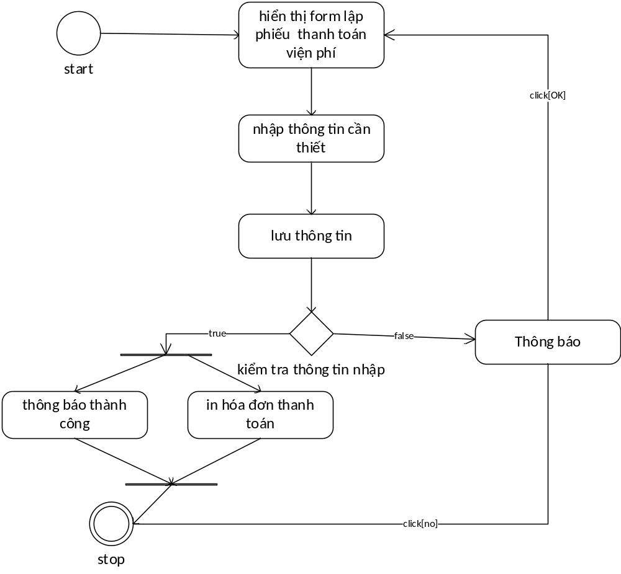
4.3 Use case Lập hồ sơ bệnh án
- Biểu đồ use case

- Mô tả use case

Use case: UC_0032 Lập hồ sơ bệnh án
Mục đích: | Lập hồ sơ bệnh án trong trường hợp bệnh nhân cần phải nhập viện
Mô tả: | Người nhập vào mã bệnh nhân sau đó lập hồ sơ bệnh án,điền vào các thông tin yêu cầu
Tác nhân: | Bác sỹ phòng khám
Điều kiện trước: | Đã đăng nhập vào hệ thống
Luồng sự kiện chính (Basic flows) | - Nhập vào mã bệnh nhân  - Hệ thống đưa ra giao diện nhập vào thông tin cho hồ sơ bệnh án  - Người dùng chọn lưu  - Use case kết thúc
Luồng sự kiện phụ (Alternative Flows): | E1. Thông tin nhập vào sai định dạng  1. Hệ thống đưa ra thông báo lỗi  2. Quay lại bước 2 trong luồng sự kiện chính  A1. Người dùng chọn hủy  1. Use case kết thúc
Điều kiện sau: | Thông tin khám CLS được lưu vào trong CSDL

- Biểu đồ activity

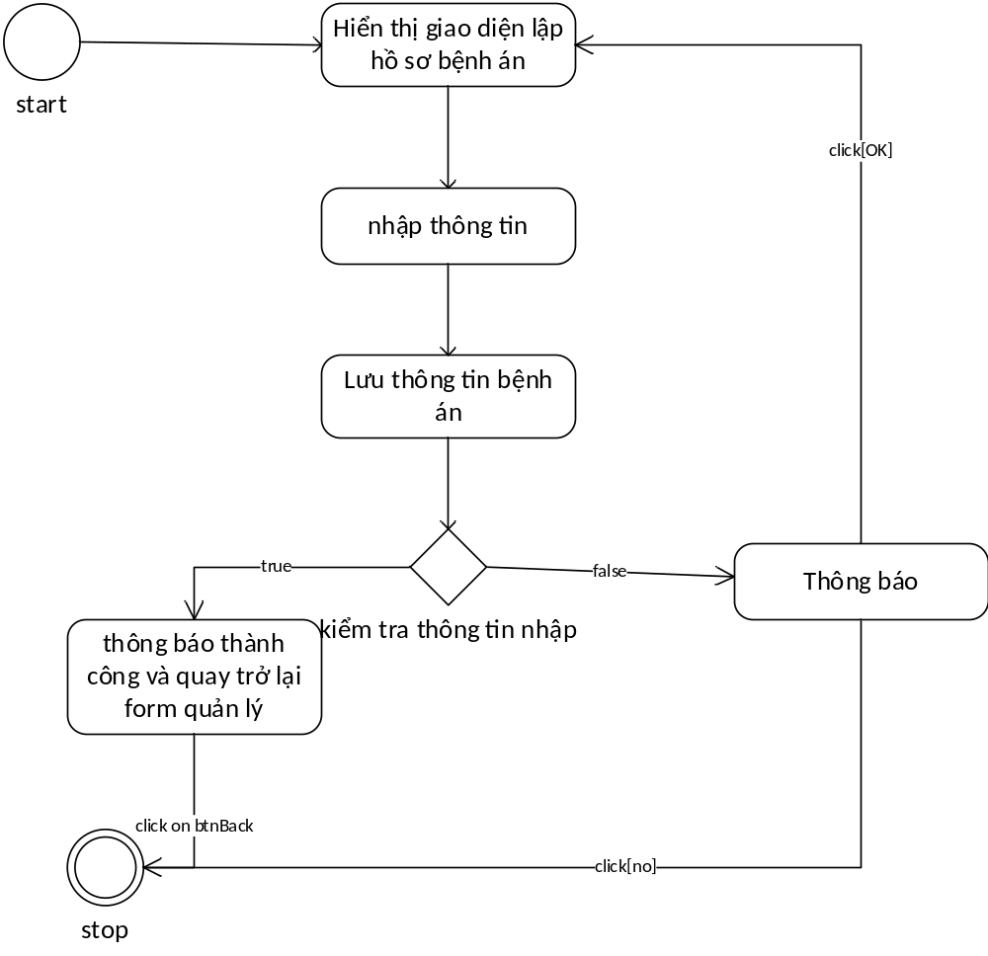
4.4 Use case báo cáo thống kê

a)Biểu đồ use case

b)Mô tả use case

Use case: UC_0034 lập báo cáo thống kê
Mục đích: | Thống kê báo cáo về doanh thi và báo cáo về bảo hiểm y tế
Mô tả: | Nhân viên chọn loại hình báo cáo ,hệ thống đưa liệt kê thông tin báo cáo theo loại hình
Tác nhân: | Nhân viên phòng kế toán tổng hợp
Điều kiện trước: | Đã đăng nhập vào hệ thống
Luồng sự kiện chính (Basic flows) | 1. Người chọn chức năng thống kê báo cáo  2. chọn loại báo cáo  3. hệ thống hiển thị thông tin tương ứng với loại hình báo cáo  4. Use case kết thúc
Luồng sự kiện phụ (Alternative Flows): | A1. Người dùng chọn quay lại  1. Use case kết thúc
Điều kiện sau:

- Biểu đồ activity
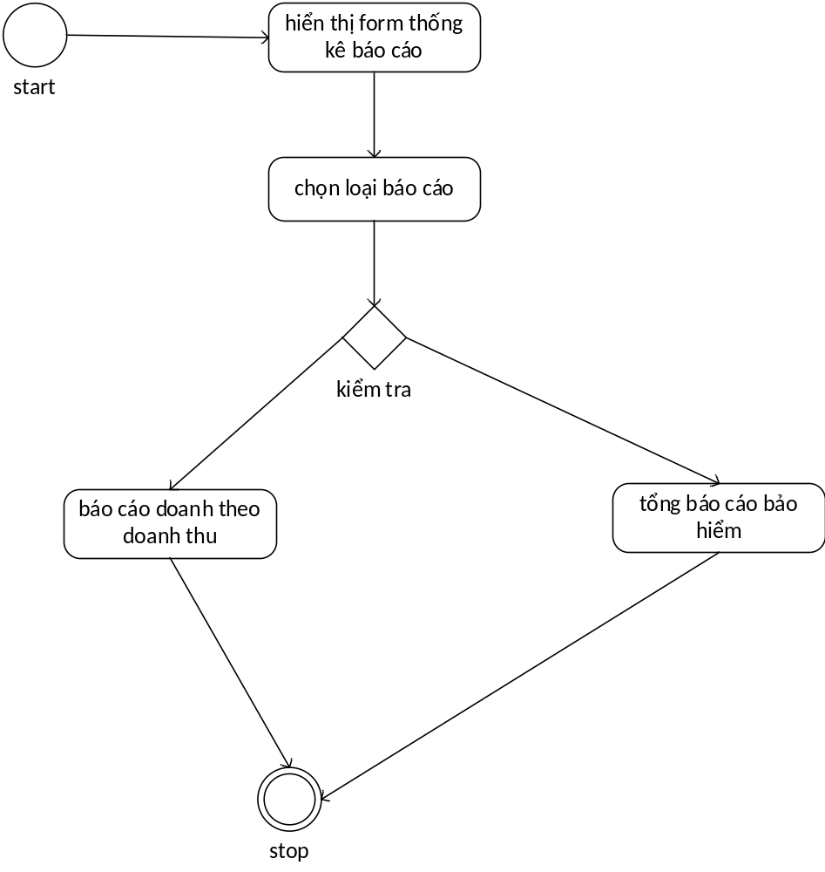

4.5 Use cập nhật thông tin bệnh nhân
- Mô tả use case

Use case: UC_0034 cập nhật thông tin bệnh nhân
Mục đích: | Hển thị thông tin về bệnh nhân
Mô tả: | Hệ thống sẽ hiển thị thông tin danh sách bệnh nhân sau khi người dùng cật nhật
Tác nhân: | Nhân viên phòng quầy thu phí
Điều kiện trước: | Đã đăng nhập vào hệ thống
Luồng sự kiện chính (Basic flows) | 1. Người chọn chức năng cập nhật thông tin bệnh nhân  2. hệ thống hiển thị danh sách bệnh nhân  3. Use case kết thúc
Luồng sự kiện phụ (Alternative Flows): | 1. Use case kết thúc
Điều kiện sau:

- Biểu đồ activity
